2 апреля

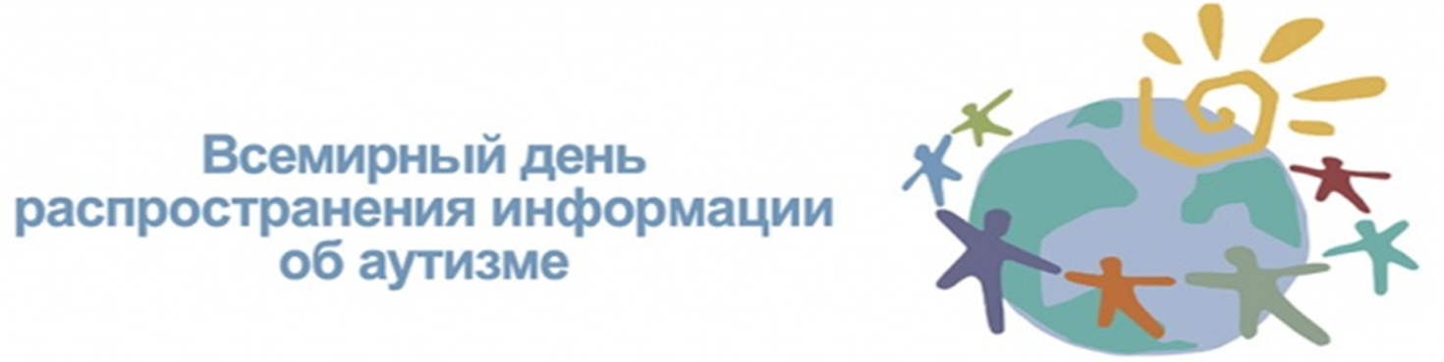 Начиная с 2007 года, согласно решению Генеральной Ассамблеи ООН, ежегодно 2 апреля по всему миру отмечается День распространения информации об аутизме, а весь месяц считается месяцем распространения информации об аутизме.
История возникновения аутизма
Термин АУТИЗМ происходит от латинского слова autos – “сам, погружения в себя, в свой внутренний мир.
Аутизм - расстройство, которое возникает в нарушение развития головного мозга и характеризуется дефицитом социального взаимодействия и общения, а также ограниченными интересами и повторяющимися действиями.
Как самостоятельное расстройство аутизм впервые был описан 1942 году, американским ученым Лео Каннером. В 1943 году сходные расстройства у старших детей описал австрийский ученый Ганс Аспергер, а в 1947 году — советский ученый Самуил Мнухин.
Особенности поведения и развития детей с аутизмом.
Уровень интеллектуального развития при аутизме может быть самым различным: от глубокой умственной отсталости до одаренности и гениальности в отдельных областях знаний и искусства. Однако каждому ребенку с аутизмом присущи общие черты, которые и дают снования полагать о наличии этого состояния. Дети с аутизмом, начиная с первых месяцев жизни, отличаются некоторыми особенностями развития.
Аутизм - болезнь 21 века
В последние годы, такой проблеме, как аутизм у детей уделяется все больше внимания. Тема аутизма широко освещается в СМИ, о нем не только говорят и пишут, но уже снимают кино.
Еще в 1988 г. на экране вышел американский художественный фильм «Человек дождя», после показа, которого аутичных детей стали называть «дети дождя». Это самый известный художественный фильм о таких людях — обладатель 4-х «Оскаров».

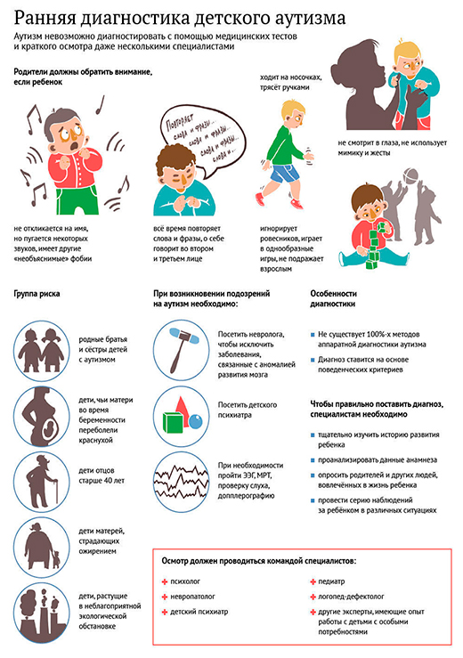
Статистические данные:
- «Необычные» дети или дети дождя появляются сегодня 1 на 88 детей; из них – один выявленный диагноз «аутизм» приходится 1 на 54 мальчика, 1 на 252.
- Каждый 68-й на планете имеет расстройство аутистического спектра. Согласно последним данным ВОЗ, каждый год в мире становится на 13% больше детей с аутизмом. В России насчитывается около 7,5 тыс. детей с аутизмом.
- Детей, страдающих аутизмом, в этом году выявлено больше, чем детей с диабетом, раком и СПИДом.
- Согласно данным, мальчики в 3-4 раза чаще страдают аутизмом, чем девочки. Статистика указывает на то, что из тысячи детей пять-шесть детей страдает этим диагнозом.
- По данным статистики, детский аутизм занимает четвертое место среди нервно-психической патологии в детском возрасте, интеллектуальная недостаточность наблюдается более чем в половине всех случаев детского аутизма.

Знаменитые аутисты
Многие выдающиеся личности страдали различными формами аутизма. Среди них: композитор - Моцарт; ученые - Эйнштейн, Ньютон, Кант, Сократ, Дарвин; художники - Леонардо да Винчи, Пабло Пикассо; писательница - Агата Кристи и др.
Известные аутисты современности: мультипликатор - Сатоси Тадзири; футболист – Лионель Месси; джазовый музыкант - Дарек Паравичини; математик - Григо́рий Перельма́н.
Самый известный аутист современности – основатель корпорации «Microsoft» Билл Гейтс. В США семья, имеющая ребенка с диагнозом «аутизм», получает от компании «Microsoft» 10 тысяч долларов в год на коррекционное лечение. А почти 45% ведущих программистов «Microsoft» - аутисты.
Самый умный савант-аутист Ким Пик. В 16 месяцев маленький Ким Пик с первого раза запоминал все книги, которые ему читали родители. И он не позволял перечитывать эти книги заново - они уже хранились в его памяти! Он знает все дороги США и Канады, имена всех профессиональных спортсменов. Знает всех актеров и актрис и их биографические данные. Ким не мог в обыденной жизни обойтись без посторонней помощи, ему помогали чистить зубы, одеваться, подниматься по лестнице. Ему трудно давались социальные навыки, хотя знания приходили очень легко.
С проблемой аутизма сталкиваются не только обычные семьи, но и знаменитости, у которых страдают этим заболеванием дети: сын композитора К. Меладзе, сын оперной певицы А. Нетребко, сестра Н. Водяновой и т.д. Аутизм распространен независимо от национальности, культуры, вероисповедания и уровня жизни.

Людям с аутизмом ПРОСТО НЕОБХОДИМА поддержка, для того чтобы жить, справляться с непростыми для них социальными задачами и полностью реализовать свои возможности. Они нуждаются в признании и принятии их особенностей так же, как и мы с вами, но многие из людей с аутизмом просто не смогут достойно жить без этой поддержки!!! Дети с аутизмом должны быть окружены нормальными детьми и как можно реже находиться в одиночестве.
В этот день, 2 апреля, люди с аутизмом по всему миру будут приглашены на мероприятия, посвященные этому дню и примут участие в мероприятиях, где, в том числе будет рассказано об уникальных талантах и возможностях людей с аутизмом.
Расскажите своим детям о необычных детях, распространите информацию об аутизме в социальных сетях и внесите свой вклад в распространение информации об аутизме. В знак солидарности и поддержки людей с аутизмом в этот день нужно надеть что-то голубого или синего цвета.
Аутичный ребенок. Пути помощи
Ольга Сергеевна Никольская и др.
Игры с аутичным ребенком. Установление контакта, способы взаимодействия, развитие речи, психотерапия
Елена Янушко
Аутята. Родителям об аутизме
Виктор Каган
Аутизм: история вопроса и современный взгляд
Б. Е. Микиртумов и др.

https://ru.wikipedia.org/wiki/Всемирный_день_распространения_информации_о_проблеме
_аутизма

